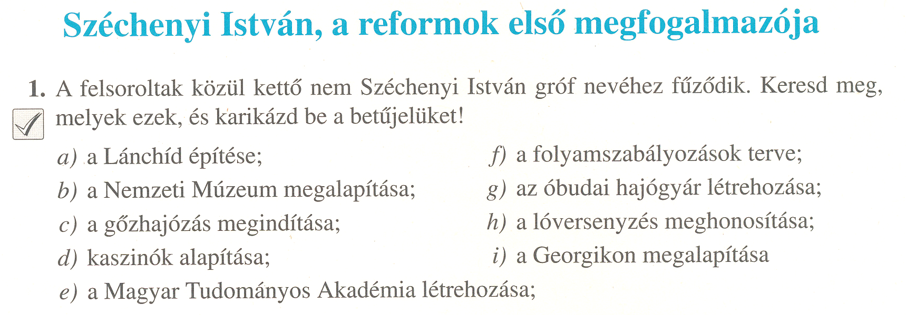

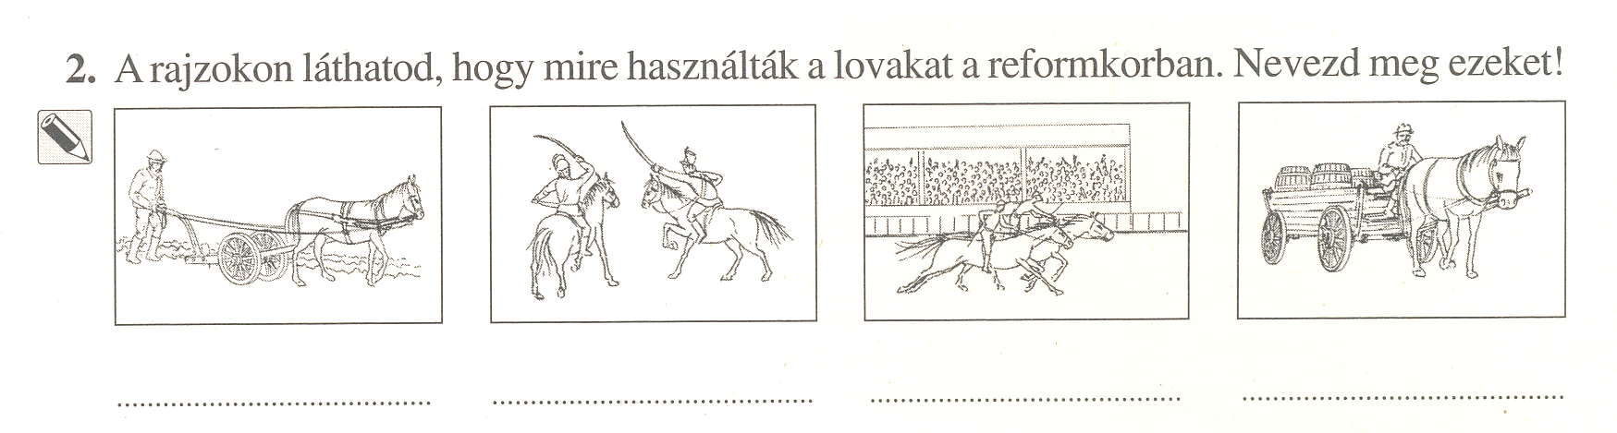



Keress az interneten kettőt István gróf gyakorlati lépései közül!  
Mentsd le és illeszd be az alábbi négyzetbe!

